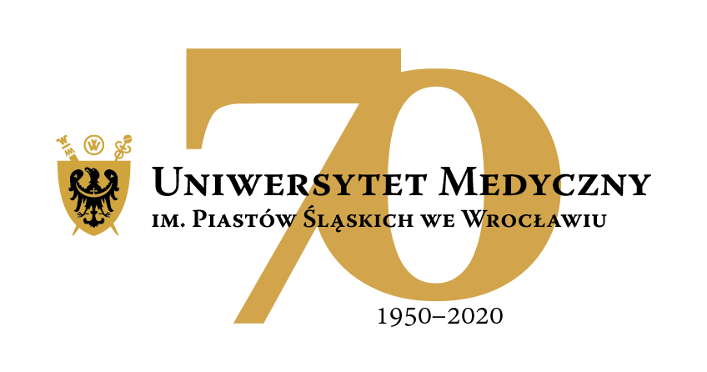
50-367 Wrocław, Wybrzeże L. Pasteura 1
Dział Zamówień Publicznych UMW
Ul. Marcinkowskiego 2-6, 50-345 Wrocław
fax 71 / 784-00-45
e-mail: edyta.szyjkowska@umed.wroc.pl

UMW/AZ/PN–53/20 Wrocław, 15.05.2020 r.

Odpowiedź (1) na pytanie Wykonawcy

- Odpowiedź na pytania Wykonawcy

Zamawiający niniejszym odpowiada na pytania dotyczące Specyfikacji Istotnych Warunków Zamówienia (dalej Siwz), zadane przez Wykonawcę:

1. Pytanie
Pytanie: w związku z ogłoszonym stanem zagrożenia epidemicznego na terenie Rzeczypospolitej Polskiej (Rozporządzenie Ministra Zdrowia z dn. 13.03.2020r., Dz. U. 2020, poz. 433 z późn. zm.) Wykonawca, zwraca się z prośbą o rozważenie możliwości wprowadzenia - na czas trwania stanu zagrożenia epidemicznego - racjonalizacji procedur zamówień publicznych poprzez przeprowadzenie wyżej wymienionego postepowania o zamówienie publiczne w formie elektronicznej.

Zgodnie z komunikatem zamieszczonym na stronach UZP:
https://www.uzp.gov.pl/aktualnosci/komunikacja-elektroniczna-w-dobie-zagrozenia epidemicznego

Odpowiedź: Zgodnie z Rozdziałem VIII pkt. 2 Siwz, dla złożenia oferty obligatoryjna jest forma pisemna papierowa. Zamawiający nie wyraża zgody na przesłanie oferty pocztą elektroniczną.

Z upoważnienia Rektora
p.o. Zastępcy Kanclerza ds. Zarządzania Administracją UMW

/-/ mgr Patryk Hebrowski

